Инверсионная кровля: особенности монтажа
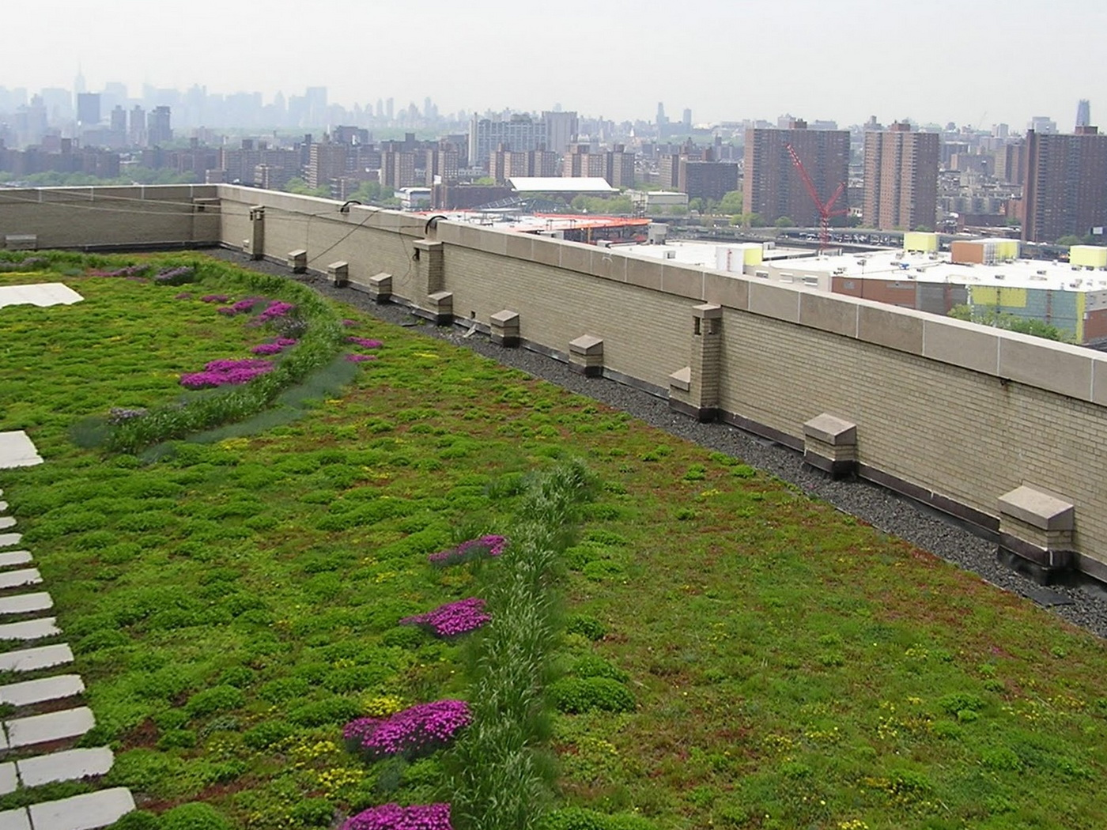
Инверсионная кровля считается разновидностью плоской крыши. Ее особенность заключается в расположении гидроизоляционного и теплоизоляционного слоя. Факт влияет на принцип монтажа. Сегодня мы поговорим о преимуществах данного типа кровли и об основных этапах ее оборудования.

Особенности и преимущества инверсионной кровли
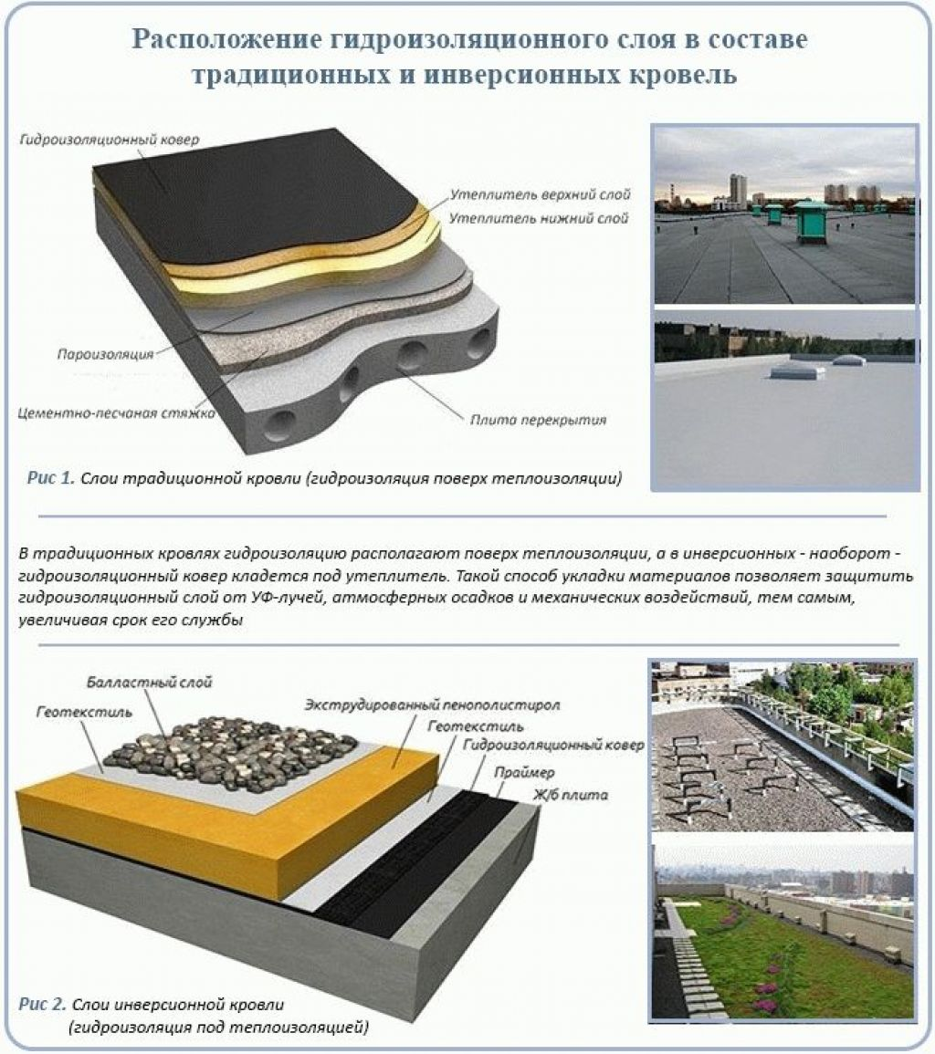
Инверсионная кровля характеризуется интересным расположением кровельных материалов. Теплоизоляция прокладывается поверх гидроизоляционного слоя. В этом заключается главная особенность инверсионной кровли.
Секрет от мастера: на поверхности крыши нужно оборудовать отводы для воды. Он расположен в сторону ендов. Уклон кровли при этом не может быть более 1,8 градуса.
К преимуществам данного типа относят:
- Не требует ремонта 50-60 лет при условии, что соблюдалась технология монтажа.
- Экономичность. Инверсионная крыша обходится в разы дешевле, чем скатная.
- Простой монтаж. Не требуется дополнительная рабочая сила.
- Эстетичный вид. Крыша выглядит привлекательно. Подходит для жилых зданий.
- Организация ремонтных работ возможна в любое время года.
Кроме того, пространство инверсионной крыши можно использовать в практических целях. Здесь, отлично разместится бассейн или мини-сад.

Основные этапы монтажа
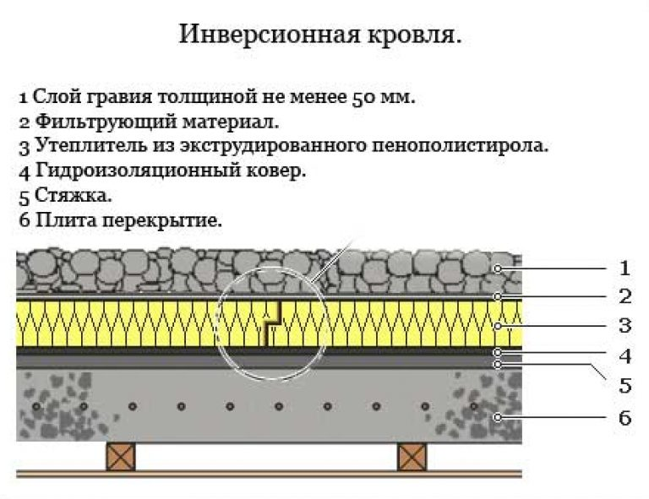
Инверсионная крыша бывает двух видов: с эксплуатируемой поверхностью и без него. Факт определяет устройство кровли данного вида. В любом случае монтаж должен осуществляться достаточно квалифицированным работником.
Представим основные этапы монтажа инверсионной кровли:
- Сборка основания кровельного пирога. Чаще всего, это – железобетонная плита.
- Формирование уклона. Материал – мелкий гравий или щебенка.
- Фиксация угла наклона при помощи цементной и арматурной стяжки.
- Оборудование гидроизоляционного слоя. Допустимо использование битумных праймеров.
- Укладывание слоя техноэласта.
- Укладка фильтрации.
Секрет от мастера: чтобы сэкономить, используйте б/у пластиковые бутылки.
- Укладка теплоизоляционного слоя. Оптимальный вариант: пенополистерол.
- Оборудование дренажного слоя.
Секрет от мастера: слой должен быть ровным. Минимальная толщина – 5 см. Для усиления эффекта применяют дренажную мембрану.
- Оборудование цементного слоя. На него ляжет финишное покрытие.
Заключительный этап зависит от вида крыши. Если оборудуется инверсионная эксплуатируемая кровля, то на последнем этапе оборудуют подушку из песка (под брусчатку) или специальные опоры из пластика (для тротуарной плитки).
Неэксплуатируемая инверсионная крыша в завершение покрывается посыпкой из гравия. Толщина слоя в среднем составляет 50 мм.
Секрет от мастера. Уделите особое внимание оборудованию гидроизоляционного слоя. Рулонная гидроизоляция укладывается методом наплавления. Определитесь с толщиной. Для инверсионных кровель можно соорудить двухслойную гидроизоляцию.
Таким образом, инверсионная крыша – доступный и простой способ для обустройства как промышленного здания, так и жилого дома.
Отметим, что выбор крыши происходит еще на стадии проектирования. Закупка материалов требует профессиональных расчетов.
Этот вид чаще всего выбирают для дачных домиков. Монтаж проходит быстрыми темпами. Более того, у владельца появляется возможность использовать дополнительную площадь.

